Шапкинский филиал МБОУ Мучкапской СОШ

РЕФЕРАТ
Образ зеркала и зеркального отражения в произведениях А.С. Пушкина

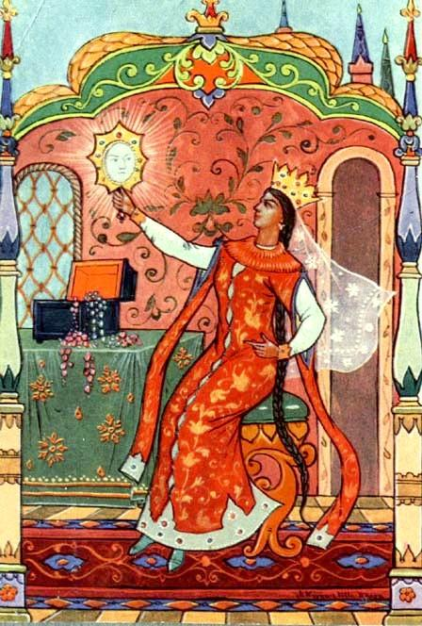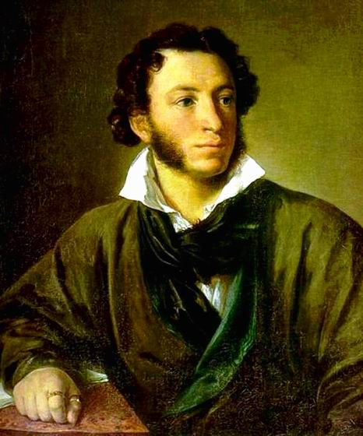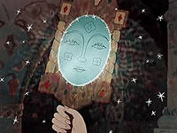

Работу выполнила:
ученица 7 класса Фролова Валерия Сергеевна

2014 г

Содержание

ВВЕДЕНИЕ 3

1. РОЖДЕНИЕ ЗЕРКАЛА И ЕГО ОБРАЗ В ЛИТЕРАТУРЕ

2. ОБРАЗ ЗЕРКАЛА И ЗЕРКАЛЬНОГО ОТРАЖЕНИЯ В ПРОИЗВЕДЕНИЯХ А.С.ПУШКИНА 5 - 7
2.1. ВОЛШЕБНЫЕ ЗЕРКАЛА
2.2. РЕАЛЬНЫЕ ЗЕРКАЛА, ЗЕРКАЛЬНЫЕ ОТРАЖЕНИЯ
2.3. РЕДУЦИРОВАННОЕ ЗЕРКАЛО

ЗАКЛЮЧЕНИЕ 8

СПИСОК ЛИТЕРАТУРЫ 9

ВВЕДЕНИЕ

Работая над темой «Образ зеркала и зеркало образа в произведениях А.С. Пушкина», в качестве гипотезы я выдвинула предположение о том, что образ зеркала помогает автору более широко раздвинуть горизонты недосягаемого и служит в качестве метафорического прочтения при отражении какого-либо материального предмета.
Актуальность исследования Зеркало-предмет и образ зеркала в искусстве являются объектами исследования широкого круга гуманитарных дисциплин: археологии, этнографии, теории и истории культуры, изобразительного и декоративно-прикладного искусств, литературоведения, психологии, философии, семиотики. Благодаря такому интересу, накопленный за многие годы материал позволят рассмотреть зеркало, как феномен культуры во всем единстве многообразия и изменчивости его функций и значений. Универсальность образа зеркала и его неразрывная связь с процессами познания и самопознания определили неподдельный интерес к его изучению.
Объект исследования: произведения А.С. Пушкина, в которых можно выделить эпизоды, содержащие образ зеркала.
Предмет исследования: отрывки из произведений А.С. Пушкина, содержащие образ зеркала.
Цель моего исследования заключается в том, чтобы на примере пушкинских произведений рассмотреть этот феномен в единстве трёх планов: идеи, вещи и образа, а так же выявить взаимосвязь семантики образа зеркала с религиозными, философскими и эстетическими идеями автора.
Задачи:
1.Изучить работу А.З. Вулиса «Литературные зеркала».
2. Отобразить художественные произведения А.С. Пушкина, в которых встречаются зеркала и их зеркальное отражение.
3. Проанализировать стихи и отрывки прозы, в которых есть образ зеркала или зеркального отражения.
4. Сделать вывод
5. Расширить свой интеллект и лексикон.
Методы исследования:
1. поисковый
2. аналитический
3. наглядный

РОЖДЕНИЕ ЗЕРКАЛА И ЕГО ОБРАЗ В ХУДОЖЕСТВЕННОЙ ЛИТЕРАТУРЕ
Ещё задолго до появления зеркал человек заметил, что его отражение в воде предстаёт в перевернутом виде: правая рука оказывается почему-то там, где левая, и наоборот. Видя в воде своё отражению, он стал поклоняться ему, думая, что перед ним не он сам, а его дух. Духи преследовали людей и в отполированных металлах: золоте, меди, серебре, меди. Согласно древнегреческим мифам, именно собственное изображение, увиденное медузой Горгоной на щите Персея, настолько испугало ее, что она превратилась в камень. Со временем человек привыкает к своему отражению, и у него появляется потребность в предмете, которое давало бы более чёткое отображение. Таким предметом становится зеркало, и в нём отражается та же самая картина, что и в воде. Годом рождения настоящего зеркала считается 1279 год, когда францисканцем Джоном Пекам был описан уникальный, в то время, способ покрытия обычного стекла тончайшим слоем свинца. Из всех предметов интерьера зеркало наиболее загадочный и мистический предмет, который во все времена был окружен ореолом мистики и тайны, поэтому и сегодня, как и много веков назад, что-то удерживает нас перед зеркалом, завораживает и не отпускает. Придумав зеркало, человек и не подозревал, что создал одну из самых загадочных в мире вещей, поэтому неудивительно частое употребление зеркал в сказочной культуре, которая по происхождению имеет мифологический характер. Обращение к символической природе зеркала, где она часто выступает организатором субъективного пространства, часто стало использоваться в литературных произведениях: в сказке Андерсена «Снежная Королева», у Оскара Уайльда в «Звёздном мальчике», в книге «Гарри Поттер и философский камень», в произведениях А.С. Пушкина и у многих других литераторов. Образ зеркала в литературе трактуется неоднозначно, порой противоречиво, заставляя читателя совершенно по-другому взглянуть на поставленную автором проблему, позволяет ему приоткрыть завесу будущего. В структуре произведений зеркало занимает весьма значительное место, как правило, оно появляется на переломной фазе действия, выполняя организующую или предвещающую функцию. Отражение в зеркале дает возможность литературному герою не только всматриваться в свой внешний облик, но и открывает дорогу размышлениям о внутреннем мире, пробуждает душевные переживания. Наполненная глубоким психологическим смыслом «тема зеркал» каждому автору дает возможность образ зеркала трактовать исходя из потребностей собственных личностных переживаний.
ОБРАЗ ЗЕРКАЛА И ЗЕРКАЛЬНОЕ ОТРАЖЕНИЕ В ТВОРЧЕСТВЕ А.С. ПУШКИНА
ВОЛШЕБНЫЕ ЗЕРКАЛА
В пушкинских художественных произведениях мы видим разные зеркала и разные подходы к их изобразительным функциям. Но при том, что эти подходы разные,- они одинаковы в главном: поэт позволяет своему читателю рассмотреть зеркало не как вещь, а как литературный образ во всем единстве многообразия и изменчивости его функций и значений. Говорить о зеркалах Пушкина - это значит видеть недорисованное и слышать недослышанное, чего так много у него между строк. Так в его «Сказке о мёртвой царевне и семи богатырях» зеркальце говорящее, оно выступает в роли источника ведений. Как волшебный предмет, оно говорит лишь только то, что есть на самом деле, поэтому ни льстивые слова, ни угрозы злой царицы не заставили зеркало сказать неправду. В этой сказке зеркало выполняет не столько естественную для него задачу отражающего предмета, сколько роль некой абстракции. Вместо живого созерцания, вместо картин, адресуемых зрению, нам дается умозрение, но не в сухой понятийной форме: "Есть женщина красивей тебя, потому что рано или поздно любое совершенство уступит другому совершенству!" Нет, противовес самовлюбленной похвальбе подбирается другой: протестующая реплика зеркальца «… но царевна все ж милее, //Все румяней и белее». В другом пушкинском произведении, в поэме «Руслан и Людмила», зеркало принимает участие в судьбоносном решении героини. Людмила плачет, — однако “не сводит взора” с зеркала; решила утопиться — и не утопилась; говорит, что не станет есть, — а затем “подумала — и стала кушать” Автор вводит зеркало в данный эпизод не просто, как предмет роскоши, а как важный элемент, который даёт возможность подшучивать над своей героиней, тем самым, скрашивая её трагическое пребывание у Черномора.
РЕАЛЬНЫЕ ЗЕРКАЛА, ЗЕРКАЛЬНЫЕ ОТОБРАЖЕНИЯ
В романе «Евгений Онегин» очень много реальных зеркал и зеркальных отображений. Вот, например, он пишет о своём герое:
Второй Чадаев, мой Евгений, Боясь ревнивых осуждений, В своей одежде был педант И то, что мы назвали франт. Он три часа, по крайней мере , Пред зеркалами проводил …..
Зеркальце здесь играет немаловажную роль. Это тот предмет, который отражает характер своего хозяина.
И дальше, в романе, автор продолжает использовать в своих зеркалах реальные отражения:
На стекла хладные дыша, Задумавшись, моя душа, Прелестным пальчиком писала На отуманенном стекле Заветный вензель "О" да "Е".
Среди подразумеваемых компонентов этой сцены: взгляд на себя в оконном зеркале, придирчивый, настороженный, опасливый, и - неотступное виденье – образ Онегина. Дыханьем, согревая стекло, Татьяна, как бы опускает занавес, но даже сквозь туман прозревает того, кто и незримый был ей мил, и не может прозреть лишь будущее - этого никому не дано (когда литература выключает волшебные зеркала своих пророчеств). В этом же романе мы впервые в русской литературе встречаемся с «зеркальной композицией», когда роман можно разделить на 2 части: одна часть зеркально отражается в другой. I часть - Татьяна пишет Онегину письмо, признаваясь ему в любви, и получает суровую отповедь (Татьяна страдает). II часть - Онегин пишет письмо Татьяне, признаваясь ей в любви, но в ответ слышит аналогичный ответ: «Я вас люблю, к чему лукавить? // Но я другому отдана; я буду век ему верна» (Теперь уже страдает Евгений). Онегин, будучи юным и ветреным, совершает в своей жизни страшную ошибку, отказавшись от любви Татьяны. Она, в свою очередь, будучи зрелой женщиной, наступает на те же самые грабли, отказавшись теперь уже от Онегина. Именно «зеркально отраженная» композиция этих сцен позволяет провести между ними внутреннюю аналогию, помогая читателю лучше понять и оценить поведение пушкинской героини. Сон Татьяны – это тоже своего рода зеркальное отражение. Он не только показывает глубокую народность главной героини, но и подсказывает читателю дальнейшие события произведения. Таким образом, принцип «зеркала» нужен был Пушкину для более яркого показа духовного становления героев романа, главным образом, Евгения Онегина, который открывает знаменательную главу «лишних людей». Поэт с помощью «зеркала» блестяще описал этих незаурядных, возвышающихся над средним уровнем личностей, критически воспринимающих действительность, мучительно ищущих смысл жизни и неизбежно переживающих личную драму. Ещё в своё время В. Г. Белинский назвал роман “Евгений Онегин” “энциклопедией русской жизни”, так как в нем, как в зеркале, отразилась вся жизнь русского дворянства той эпохи.

РЕДУЦИРОВАННОЕ ЗЕРКАЛО Зеркало, которое остается на всех своих прежних будничных постах и позициях: в вестибюлях, сумочках, дортуарах и будуарах, но сбрасывает с себя фаталистические полномочия - перестаёт быть вершителем судеб, но воскресает в функции приема, идеи, в отличие от реального зеркала, называется редуцированным. С помощью редуцированного зеркала Пушкин привольно вершит чудеса в своих произведениях. Рисуя, он словно бы и не размышляет. Кисть художника буквально парит по полотну: лёгкий взмах - штрих, ещё одно касание – и уже готовая линия. И вот уже закружились в вальсе изящные пары среди величественных белых колонн. Но в этой лёгкости глубокая продуманность каждой завершенной детали, всё поддаётся намеченной симметричности. Когда читаешь «Моцарта и Сальери», буквально осязаешь, как отражается одно в другом, другое в третьем, устраивая целое пиршество зеркальных перекличек. Сколь просто здесь обронена мысль о том, что гений и злодейство - две вещи несовместимые! А ведь на этом четко обозначенном контрасте строится образная система всего "Моцарта и Сальериа. Заметим, что этот контраст зафиксирован не только лексическим сталкиванием понятий ("гений" - "злодейство"), но и драматической коллизией. Ведь знаменитая фраза звучит в трагедии дважды. Сначала ее произносит Моцарт и заключает словами: "Не правда ль?" Потом, целиком повторенная Сальери, в точности, "один к одному", она получает полярно противоположную интерпретацию: "Неправда",- с таким выводом уходит из спора Сальери, уже подсыпавший яду в бокал своего великого соперника. Создавая чудесные зеркала, Пушкин на самом деле был приземлённым человеком, он воспринимал мир в радужном вихре реальных отражений, и жил так, как подсказывала ему сама жизнь.

ЗАКЛЮЧЕНИЕ
В каждой культуре, в каждом времени, на каждом возрастном этапе – свои зеркала и свои отражения. Образ зеркала в жизни и в литературе трактуется неоднозначно, порой противоречиво. У каждого художника свой образ, своё видение. Поэтому невозможно рассказать о всех литературных зеркалах, которые придумал. А.С. Пушкин - многие из них так и останутся для нас нераскрытыми. Но исследование художественного своеобразия пушкинских зеркал продолжается, либо оно способствует выявлению новых аспектов в изучении русской литературы. Я подхожу к зеркалу и внимательно всматриваюсь в него, я вижу своё отражение: сегодня я довольна собой – для меня приоткрылся мир – мир пушкинской поэзии, где добро борется со злом, где дружба побеждает предательство, где после тяжких испытаний человек обретает счастье и покой. Для меня творчество Пушкина – это огромное зеркало, в котором правдиво и искренне отобразилась история русского народа.

.

СПИСОК, ИЗУЧЕННОЙ ЛИТЕРАТУРЫ
- Вулис А.З. Литературные зеркала: М.: Советский писатель,1991. 480 с.
- Пушкин А.С. Роман «Евгений Онегин» РИПОЛ классик Москва 2006
- Пушкин А.С. Поэма «Руслан и Людмила» Полное собрание сочинений 1986

